PROFESJONALNA POMOC NA SILNĄ ZGAGĘ¹
- Ulga nawet przez 24h²
- Silnie hamuje wydzielanie kwasu solnego w żołądku^{1,2}
- Pozwala zapobiec wystąpieniu zgagi nawet przez 3 miesiące³

Polprazol MAX. Wskazania: Polprazol Max jest wskazany do stosowania w leczeniu objawów refluksu żołądkowo-przełykowego (np. zgagi i zarzucania kwaśnej treści żołądkowej) u pacjentów dorosłych. Skład i postać: Każda kapsułka dojelitowa twarda zawiera 20 mg omeprazolu. Substancje pomocnicze o znanym działaniu: sacharoza, sód, erytrozyna (E127). Każda kapsułka zawiera 80,02 mg sacharozy i mniej niż 1 mmol sodu (23 mg) na dawkę, to znaczy lek uznaje się za „wolny od sodu” oraz erytrozynę (E127). Podmiot odpowiedzialny: Zakłady Farmaceutyczne Polpharma S.A. ChPL: 2018.12.28.
¹Omeprazol (substancja czynna leku Polprazol Max) należy do inhibitorów pompy protonowej - grupy leków o największej skuteczności w leczeniu objawów refluksu żołądkowo-przełykowego [Dabrowski A. Leczenie choroby refluksowej przełyku. Medycyna po Dyplomie 2014; 5(218):37-44.].
² ChPL Polprazol® Max.
³ Badania Labenz J, Willmer C. Efficacy and safety of OTC omeprazole. MMW Forstchr Med. 2012; 154 Suppl 4:110-4 stosowanie omeprazolu w dawce 20 mg raz na dobę przez 2 tygodnie umożliwia ustąpienie zgagi nawet na 3 miesiące u znaczącego odsetka pacjentów
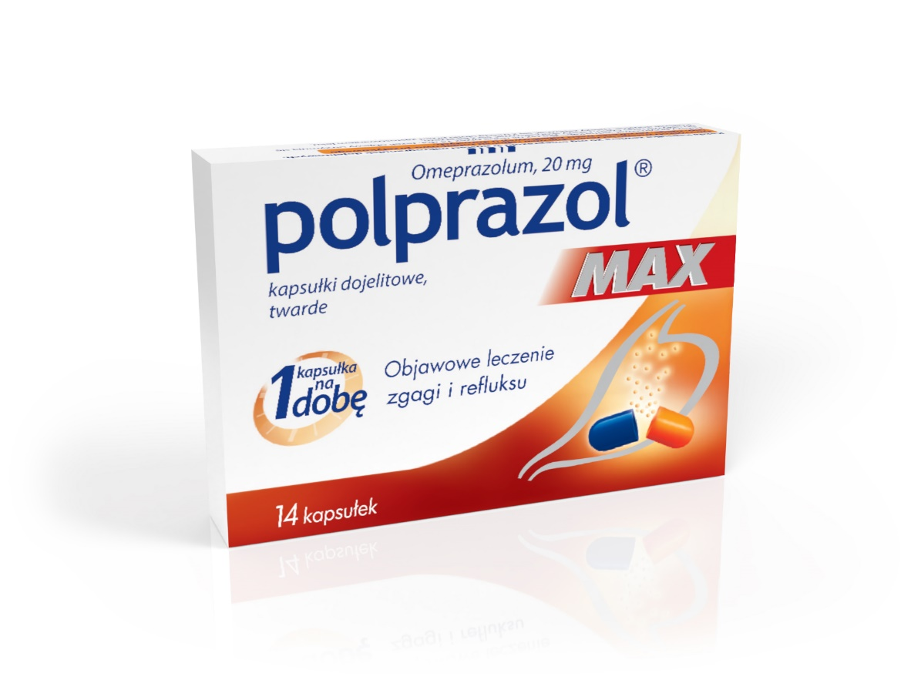

To jest lek. Dla bezpieczeństwa stosuj go zgodnie z ulotką dołączoną do opakowania. Nie przekraczaj maksymalnej dawki leku. W przypadku wątpliwości skonsultuj się z lekarzem lub farmaceutą

